BAB I
PENDAHULUAN
- Latar Belakang
Unsur Kebudayaan yang sangat dibutuhkan salah satunya adalah tari sebagai kebutuhan batiniah sekaligus sebagai hiburan masyarakat Sulawesi Selatan.Tari sebagai bentuk penggambaran melalui gerak menyatakan peristiwa penting dalam masyarakat seperti misalnya upacara adat, penjemputan tamu penting dan lainnya.Tari sebagai hasil kebudayaan yang sarat makna dan nilai, dapat disebut sebagai simbol, seperti kutipan Y. Sumandiyo Hadi, salah seorang dosen di ISI Yogyakarta.
“Sistem simbol adalah sesuatu yang diciptakan oleh manusia dan secara konvensional digunakan bersama, teratur, dan benar-benar dipelajari, sehingga member pengertian hakikat ‘manusia’. Yaitu suatu kerangka yang penuh dengan arti untuk mengorientasikan dirinya kepada yang lain, kepada lingkungannya, dan pada dirinya sendiri, sekaligus sebagai produk dan ketergantungannya dalam interaksi sosial”. (Sumandiyo Hadi, 2007: 22-23)

Sehubungan dengan hal itu, tari dipandang sebagai sistem simbol yang merupakan subyek dan wahana konsepsi manusia tentang sesuatu pesan untuk diresapkan.Seni tari tidak sekedar dilihat realitas empirisnya saja, tetapi berada dalam ranah pengalaman.Tari menyandang pengalaman seperti ini ketika keberadaannya berfungsi ritual.Upacara ritual sebagai pengalaman emosi keagamaan, kehadiran tari didalamnya sebagai sarana pengungkapan kepercayaan atau keyakinan.Seperti contoh di Sulawesi Selatan bisa kita dapatkan dalam upacara ritual keagamaan suku Toraja, Mandar, Bugis dan Makassar.
1

Seni tari tradisional Sulawesi Selatan adalah seni tari yang bersumber dari elemen-elemen dan pola tertentu, sebagai sifat khas yang mendasari berbagai gaya ataupun ragam penyajiannya, demikian halnya dengan tari empat etnis, sebagai salah satu produk budaya masyarakat Sulawesi Selatan penggabungan budaya antara empat suku Makassar, Bugis, Mandar dan Toraja. Tari empat etnis tidak muncul begitu saja, tetapi senantiasa terkait dengan elemen-elemen dan pola yang telah ada sebelumnya.
Sejumlah bentuk tari tradisional di Sulawesi Selatan lahir dari sebuah proses akulturasi. Menjamurnya sanggar-sanggar atau tempat pelatihan tari di Sulawesi Selatan saat ini merupakan bentuk apresiasi masyarakat akan perkembangan budaya serta pelestarian agama, agama dan budaya adalah dua hal yang tidak dapat dipisahkan hingga terlahir bentuk atau jenis tari yang sangat kuat dengan khas daerah lokal yang masing-masing wilayah memiliki ciri-ciri dan gaya penyajian yang berbeda.
Tarian empat etnis merupakan penggabungan empat tarian atau suku yang ada di Sulawesi Selatan yang merupakan paduan dari ke empat suku yaitu Makassar, Bugis, Mandar dan Toraja. Hal inilah yang mendasari keunikan dari perbedaan tarian dan pakaian adatnya tersebut yang bisa dipadukan menjadi satu pementasan sehingga mengandung unsur-unsur tari yang sarat akan makna. Seiring dengan perkembangan kebutuhan, tari di Sulawesi Selatan semakin diminati, maka secara otomatis perkembangan sanggar yang ada di Makassar pada umumnya mengalami pertambahan, namun dari sekian banyak sanggar seni yang ada di Makassar, hanya dua sanggar yang mampu memperlihatkan eksistensinya ke masyarakat luas bahkan sampai mancanegara, seperti Sanggar Seni Sirajuddin Bantang dan Lembaga Kesenian Batara Gowa. Merujuk pada hal tersebut perlu dikaji lebih dalam tentang tari empat etnis dari sudut pandang kedua sanggar yang masih eksis sampai sekarang dan terbilang cukup tua di Sulawesi Selatan maka penulis tertarik mengangkat salah satu skripsi berjudul “Komparasi Tari Empat Etnis Sanggar Seni Sirajuddin Bantang dengan Lembaga Kesenian Batara Gowa”.

- Rumusan Masalah
Berdasarkan uraian di atas, maka diajukan beberapa permasalahan menyangkut penelitian ini yakni:
- Bagaimana Latar Belakang Keberadaan Tari Empat Etnis di Sanggar Seni Sirajuddin Bantang dan Lembaga KesenianBatara Gowa.
- Bagaimana Perbandingan Struktur dan Bentuk Penyajian Tari Empat Etnis di Sanggar Seni Sirajuddin Bantang dan Lembaga KesenianBatara Gowa.
- Tujuan penelitian
Penelitian ini bertujuan untuk mengetahui dan menjelaskan tentang:
- Untuk mengetahui Latar Belakang Keberadaan Tari Empat Etnis di Sanggar Seni Sirajuddin Bantang dan Lembaga KesenianBatara Gowa.
- Untuk mengetahui Perbandingan Struktur dan Bentuk Penyajian Tari Empat Etnis di Sanggar Seni Sirajuddin Bantang dan Lembaga Kesenian Batara Gowa.

- Manfaat Penelitian
Secara detail penelitian ini diharapkan dapat memberi manfaat yaitu:
- Menambah bahan literatur tari yang ada di Sulawesi Selatan.
- Sebagai referensi akademik bagi mahasiswa seni, terutama sebagai bahan pengajaran, bahan apresisi, bahan kajian, maupun studi perbandingan.
- Sebagai referensi untuk penelitian selanjutnya, berhubung masih banyak segmen yang dapat dikaji dari penelitian ini.
- Sebagai bahan dan data awal bagi peneliti yang ingin mengembangkan penelitiannya terhadap bidang seni dan budaya masyarakat Sulawesi Selatan.
E. Sistematika Penulisan
Penelitian ini ditulis berdasarkan Pedoman Penulisan Skripsi Universitas Negeri Makassar (UNM) dengan sistematika sebagai berikut:

BAB I. PENDAHULUAN
- Latar Belakang
- Rumusan Masalah
- Tujuan Penelitian
- Manfaat Penelitian
- Sistematika Penulisan

BAB II. TINJAUAN PUSTAKA DAN KERANGKA BERPIKIR
- Tinjauan Pustaka
- Kerangka Berpikir

BAB III. METODE PENELITIAN
- Variabel dan Desain Penelitian
- Defenisi Operasional Variabel
- Populasi dan Sampel
- Teknik Pengumpulan Data
- Teknik Analisis Data
BAB IV. Hasil Penelitian dan Pembahasan
BAB V. Kesimpulan dan Saran
Daftar Pustaka
Lampiran

BAB II
TINJAUAN PUSTAKA DAN KERANGKA BERPIKIR
- Tinjauan Pustaka
Pada bagian ini penulis akan mengemukakan beberapa landasan teori hasil studi pustaka yang berhubungan dengan bidang yang diteliti. Sesuai dengan judul “Komparasi Tari Empat Etnis Sanggar Seni Sirajuddin Bantang dan Lembaga KesenianBatara Gowa” maka penulis akan mengemukakan pengertian dan landasan teori berkaitan dengan telaah pustaka sebagai landasan teori dalam pelaksanaan penelitian yang relevan dengan masalah penelitian yang merupakan faktor pendukung terlaksananya penelitian ini.Adapun hal tersebut adalah sebagai berikut:
- Pengertian Komparasi
Pengertian Komparasi dalam buku kamus Inggris-Indonesia yang ditulis oleh John M. Echols dan Hasan Sandly, Penerbit PT. Gramedia Jakarta 1977, kata komparasi dalam bahasa Inggrisnya tertulis Comparative yang berarti perbandingan. Studi komparasi dalam karya cipta seni khusus tari yang telah ada dan tumbuh berkembang diberbagai daerah di Indonesia dapat dibandingkan. Perbandingan dapat dilakukan dari berbagai sudut kajian misalnya dari sudut latar belakang dan fungsi struktur perkembangan dan sebagainya
Studi komparasi menurut Poerwodarminto dalam kamus umum Bahasa Indonesia (2003 : 708), studi berasal dari bahasa inggris “to study” yang berarti ingin mendapatkan atau mempelajari. Mempelajari berarti ingin mendapatkan suatu yang khusus dengan didorong oleh rasa ingin tahu terhadap sesuatu yang belum dipelajari dan dikenal. Sedangkan komparasi berasal dari bahasa inggris “to compare” yang berarti membandingkan paling tidak ada dua masalah dan ada dua faktor kesamaan serta faktor perbedaan.
6
Arswani Sujud mengemukakan bahwa “Penelitian komparasi akan dapat menemukan persamaan-persamaan dan perbedaan-perbedaan tentang benda-benda, tentang prosedur-prosedur kerja” (Suharsimi Arikunto, 1997 : 247)
Menurut Winarno Surakhmad dalam bukunya Pengantar Pengetahuan Ilmiah (1986 : 84) bahwa :
“Komparasi adalah penyelidikan diskriptif yang berusaha mencari pemecahan melalui analisis tentang hubungan sebab akibat yakni memilih faktor-faktor tertentu yang berhubungan dengan situasi atau fenomena yang diselidiki dan membandingkan satu faktor dengan faktor lain.”

Berdasarkan pendapat-pendapat di atas dapat diambil kesimpulan bahwa yang dimaksud komparasi adalah suatu kegiatan untuk mempelajari atau menyelidiki sesuatu hal atau masalah dengan membandingkan dua variabel atau lebih dari suatu obyek penelitian.

- Pengertian Tari
Pengertian tari menurut Soedarsono dalam bukunya “Djawa dan Bali dua pusat perkembangan drama tari tradisional di Indonesia” sebagai berikut: Tari adalah ekspresi jiwa manusia yang diungkapkan melalui gerak-gerak ritmis yang indah (Soedarsono, 1972:17).
Tari sebagai bagian kebudayaan manusia dengan mudah dapat dijumpai di berbagai belahan bumi ini, dalam berbagai bentuk dan fungsinya, dengan mengamati bentuk dan gerak, kita dapat mempelajari keragaman budaya tari dari berbagai pelosok dunia, termasuk di nusantara ini. (Sumaryono, 2006:7).
Seni tari adalah salah satu cabang kesenian dalam bidang seni gerak dan sikap tubuh sebagai mediumnya, gerak setiap tari disini bukanlah gerak sikap kehidupan sehari-hari, tetapi gerak yang telah mengalami penghalusan dari keindahannya, mengalami stilasi dari keagungannya. Dengan kata lain gerak dan tari merupakan gerakan yang telah mendapatkan pengolahan yang khusus berdasarkan perasaan, khayalan, persepsi, atau interprestasi (Iyus Rusliana, 1982 : 13).
Sehubungan dengan pengertian tari ini, ada berbagai pendapat lagi yang dikemukakan oleh para ahli seperti menurut seorang penari kenamaan Eropa mengungkapkan bahwa “tari adalah keteraturan bentuk gerak yang ritmis didalam suatu ruang” (Munasiah Nadjamuddin, 1983 : 12). Sejalan denga pendapat tersebut Curt Shack berpendapat bahwa “Dance is rhitmic motion” sedangkan Sudarsono mengatakan bahwa “Dance is exspression of human souluf means of beautiful movement”. Pendapat lain juga mengemukakan tentang tari dikatakan bahwa tari adalah gerak seluruh tubuh disertai dengan bunyian-bunyian (gendang), ekspresi mereka dan geraknya disesuaikan dengan isi dan makna tarinya. (Oko, 1997 : 5)
Tari dari awalnya merupakan sebuah seni kolektif, sebab dalam proses dan kerangka wujudnya tampak dibentuk oleh berbagai disiplin seni yang lain, misalnya sastra, musik, seni rupa dan seni drama. Bahkan pada mulanya, tari dianggap induk dari drama.
Tari disebut sebagai seni yang paling tua, mungkin dapat juga dikatakan bahwa tari bias disebut lebih tua dari seni itu sendiri, tubuh manusia membuat pola gerak dalam ruang dan waktu menjadikan tari unik diantara kesenia lainnya dan mungkin menerangkan proses waktu yang telah lama dilalui beserta universalitasnya. (Peterson, 2007:2)
Tari terwujud melalui gerak ritmis yang sengaja dipilih dan dikendalikan, hasil fenomena ini dikenal sebagai tari, baik oleh pelaku maupun penghayat di lingkungannya, (Latief, 1995:2)
Selain itu ada jenis-jenis tari dari berbagai keragaman wujud tari yang memiliki perbedaan dan atau kesamaan yang dapat dikelompokkan berdasarkan perkembangan (sejarah keberadaannya),tata cara penyajiannya dan berdasarkan bentuk koreografinya (struktur) Seperti berikut:
    - Jenis tari menurut perkembangannya dapat dibedakan sebagai berikut:
  - Tari Tradisional.
Pengertian tradisional dipahami sebagai suatu tata cara yang berlaku disebuah lingkungan etnik tertentu yang bersifat turun temurun. Berdasarkan pengertian tersebut, tari tradisional dapat diartikan sebagai sebuah tata cara menari atau menyelenggarakan tarian yang dilakukan oleh sebuah komunitas etnik secara turun-temurun dari satu generasi ke generasi selanjutnya,karena aspek keberlanjutan tersebut maka terciptalah konvensi yang berikutnya diyakini sebagai tata aturan yang bersifat mengikat (baku).(Hidajat, 2008 :25)
  - Tari Modern.
Tari modern adalah tarian yang lepas dari kaidah-kaidah atau konvensi tradisional.Artinya sebuah gerakan tari yang ingin membangun sebuah pernyataan baru dan memiliki kebebasan penuh dalam berekspresi, dengan kata lain, ekspresi seniman tidak memiliki ikatan-ikatan hubungannya dengan konvensi seni sebelumnya.Tari modern adalah jenis tari yang berkembang sejak awal abad XIX yang muncul karena reaksi terhadap ikatan-ikatan yang ketat dari tari klasik.(Hidajat, 2008 :26)

    - Jenis Tari menurut bentuk Penyajiannya adalah sebagai berikut:
- Tari Solo (tunggal).
Tari Tunggal yaitu tarian yang disajikan oleh satu orang penari, pengertian tari tunggal adalah disebabkan oleh sifat dari penyajiannya, yaitu hanya menampilkan seorang penari.Kekhasan tari tunggal adalah pada struktur tari yang menggambarkan karakteristik manusia atau binatang secara khas.Gambaran yang ditampilkan sebuah penyajian tari tunggal pada umumnya menampakkan kekuatan komunikasi personal, sehingga pola yang dipresentasekan sangat kuat dalam menggambarkan personalitas.(Hidajat, 2008 :27)
- Tari Duet.
Tari Duet yaitu tari yang di tarikan oleh dua orang secara interaktif. Tari duet menampakkan sebuah pola interaksi, akibatnya jenis tari duet seringkali menggambarkan sebuah respon yang kuat antara penari yang satu dengan penari yang lain. Dalam pengertian struktural, tari duet terdiri dari pola gerak yang menempatkan penari pada sebuah konstruksi yang bersifat interaktif, atau saling memiliki ketergantungan.(Hidajat, 2008 :28)
- Tari Trio.
Tari trio adalah jenis tari yang ditarikan oleh 3 orang penari. Sifat dari tari trio adalah menampilkan interaksi dari tiga orang penari yang secara konstruktif memberikan arti dari masing-masing karakter yang ditonjolkan.(Hidajat, 2008 :28)
- Tari kelompok.
Tari kelompok yaitu bentuk penyajian tari berkelompok (Group Koreografi). Bentuk tarian ini lazimnya berada dalam sebuah koreografi yang utuh, penampilan tari kelompok menunjukan sebuah tata garap yang memperlihatkan sebuah ikatan keutuhan, pada umumnya tari kelompok membedakan diri dengan jenis dramatari.Karena pola susunan unsure-unsur gerak dipresentasikan oleh ikatan kelompok. (Hidajat, 2008 : 32).

Selain itu ada unsur-unsur atau elemen-elemen dalam tari yang perlu diperhatikan, seperti yang dikemukakan oleh Sal Murgiyanto dalam buku koreografi, Yaitu: Gerak, tubuh, ruang, waktu, tenaga, irama, ekspresi, (Sal Murgiyanto, 1983: 20).
Dari beberapa defenisi tersebut di atas, dapat ditarik kesimpulan bahwa tari adalah ekpresi dari jiwa manusia kemudian dituangkan ke dalam gerak tubuh yang indah yang disesuaikan dengan irama musik dan lagu, yang didalamnya terdapat unsure gerak, tubuh, ruang, tenaga, waktu, irama dan ekspresi.

3. Pengertian Tari Empat Etnis
Tari empat etnis adalah tari yang dipadukan dari empat etnis dan suku besar yang ada di Sulawesi Selatan dan Barat yaitu Makassar, Bugis, Toraja dan Mandar yang kemudian diramu menjadi satu tarian sehingga ke-empat kebudayaan yang ada di Sulawesi Selatan dipadukan ke dalam satu tarian saja yang biasa di sebut tari empat etnis oleh masyarakat pada umumnya.
Adapun tari empat etnis biasa disajikan pada proses penjemputan tamu-tamu kerajaan atau orang-orang yang berpengaruh didaerah Sulawesi Selatan, biasa juga disajikan untuk mengisi acara-acara rutin lainnya seperti peresmian suatu lokasi atau resepsi pernikahan, namun di era modern sekarang masyarakat sudah menggunakan tarian ini secara umum khususnya di daerah Sulawesi Selatan.
Adapun pengertian tari empat etnis menurut koreografer atau Sanggar masing-masing mempunyai pendapat yang berbeda, seperti di Sanggar Seni Sirajuddin Bantang menurut Rukanti Krisna Ningsih (istri almarhum Sirajuddin Bantang/Ketua Sangar Seni Sirajuddin Bantang) tari empat Etrnis adalah adalah perpaduan tari dari empat etnis besar di Sulawesi yaitu etnis Bugis, Makassar, Toraja dan etnis Mandar. Tarian empat etnis ini juga menggambarkan kearifan lokal masyarakat Sulawesi yang lebih menggambarkan sopan santun masyarakat Sulawesi (Wawancara, Rukanti Krisna Ningsih 2 Desember 2012).
Sedangkan Menurut Lembaga Kesenian Batara Gowa, Andi Ummu Tunru selaku ketua Lembaga Kesenian Batara Gowa mengatakan bahwa tari empat etnis merupakan penggabungan tari-tari Sulawesi Selatan di antaranya ada empat suku yang sering di padukan yaitu, Makassar, Bugis, Toraja dan Mandar.
Tidak menutup kemungkinan tarian ini menggunakan tarian diluar dari ke-empat suku yang sering digunakan dalam tari empat etnis Menurut Andi Ummu Tunru, seperti suku mamasa yang dulunya masih tergabung dalam kesatuan masyarakat Sulawesi Selatan. Namun pengertian lain yang Andi Ummu Tunru utarakan bahwa, tari Empat Etnis di angkat melalui gerak dan rasa masing-masing etnis. (Wawancara, Andi Ummu Tunru, 5 Desember 2012).

B. Kerangka Pikir
Berdasarkan uraian yang dipaparkan dalam tinjauan pustaka, maka kerangka berpikir dalam penelitian ini dapat digambarkan sebagai berikut :
Latar Belakang Keberadaan Tari Empat Etnis di Sanggar Seni Sirajuddin Bantang dan Lembaga Kesenian Batara Gowa.

Komparasi Tari Empat Etnis di Sanggar Seni Sirajuddin Bantang dan Lembaga Kesenian Batara Gowa.

Perbandingan Struktur dan Bentuk Penyajian Tari Empat Etnis di Sanggar Seni Sirajuddin Bantang dan Lembaga Kesenian Batara Gowa.

Skema 1. Karangka Pikir

BAB III
METODOLOGI PENELITIAN

- Jenis dan Lokasi Penelitian
Penelitian ini merupakan jenis penelitian deskriptif yang membahas tentang tari empat etnis yang berada di Sanggar Seni Sirajuddin Bantang dan Lembaga Kesenian Batara Gowa, kemudian mengumpulkan data berupa informasi dan dokumentasi kemudian menjabarkan “Komparansi Tari Empat Etnis di Sanggar Seni Sirajuddin Bantang dan Lembaga Kesenian Batara Gowa”.

- Variabel dan Desain Penelitian
  - Variable penelitian.
Penelitian ini dilaksanakan kemudian untukmemperoleh data tentang Komparasi Tari Empat Etnis di Sanggar Seni Sirajuddin Bantang dan Lembaga KesenianBatara Gowa serta sub-sub variable antara lain.
  - Bagaimana Keberadaan Tari Empat Etnis di Sanggar Seni Sirajuddin Bantang dan Lembaga KesenianBatara Gowa.
  - Bagaimana Perbandingan Struktur dan Bentuk Penyajian Tari Empat Etnis di Sanggar Seni Sirajuddin Bantang dan Lembaga KesenianBatara Gowa.
15

- Desain penelitian.
Tari Empat Etnis

Struktur Tari Empat Etnis di Lembaga Kesenian Batara Gowa
Struktur Tari Empat Etnis di Sanggar Seni Sirajuddin Bantang

Perbandingan

Pengolahan dan Analisis data

Kesimpulan

Skema 2. Desain penelitian

- Defenisi Operasional Variabel
Untuk memperoleh gambaran yang jelas tentang masalah yang diamati, maka variabel penelitian ini dijelaskan sebagai berikut.
  - Keberadaan yang dimaksud adalah, informasi tentang keberadaan tari empat etnis di Sanggar Seni Sirajuddin Bantang dan Lembaga KesenianBatara Gowa.
  - Struktur yang dimaksud adalah, Struktur yang meliputi tari empat etnis Sanggar Seni Sirajuddin Bantang dan Lembaga KesenianBatara Gowa yang meliputi unsur-unsur penari, gerak tari, iringan tari, rias busana, dan properti tari.
  - Perbandingan yang dimaksud adalah, perbandingan struktur tari empat etnis Sanggar Seni Sirajuddin Bantang dan Lembaga Kesenian Batara Gowa. Perbandingannya meliputi unsur-unsur penari, gerak tari, iringan tari, rias busana, dan properti tari.

- Teknik Pengumpulan Data
Teknik pengumpulan data yang digunakan dalam penelitian ini adalah teknik dokumentasi, kepustakaan dan observasi.
- Observasi.
Observasi dilakukan dengan cara mengamati dan terlibat secara langsung kegiatan pelatihan Tari Empat Etnis Sanggar Seni Sirajuddin Bantang dan Lembaga Kesenian Batara Gowa, dimana dalam proses pengamatan penulis mencari perbandingan terhadap kedua Sanggar tersebut seperti latar belakang keberadaan tari empat etnis.
- Wawancara.
Tehnik wawancara, salah satu metode pengumpulan data dalam penelitian ini adalah dengan jalan wawancara ke Sanggar Sirajuddin Bantang yaitu Istri Almarhum Sirajuddin Bantang (Rukanti Krisna Ningsih). Serta Pendiri Lembaga Kesenian Batara Gowa yaitu Andi Ummu Tunru, untuk mendapatkan informasi dengan cara bertanya langsung.
- Studi Pustaka
Untuk melengkapi observasi dan Studi Pustaka, observasi dilakukan teknik dokumentasi di kedua Sanggar dengan menggunakan kamera dan Studi Pustaka dilakukan dengan cara menelaah bahan bacaan (literature), seperti buku-buku, majalah, surat kabar, internet, makalah dan literatur lain yang terkait dengan penelitian ini.

E. Teknik Analisis Data
Setelah data yang dicari telah lengkap dan dikumpulkan kemudian akan diolah dan dideskripsikan dalam bentuk uraian, tehnik analisis non statistik atau analisis kualitatif, artinya sesuai mutu dan kualitasnya. Dari uraian analisis kualitatif akan diperoleh tentang data yang terkumpul dan dapat digambarkan secara mendetail tentang pengembangan tari empat etnis dari sanggar seni Sirajuddin Bantang danLembaga KesenianBatara Gowa, kemudian dapat mengetahui perbandingannya.

BAB IV
HASIL PENELITIAN DAN PEMBAHASAN
- Hasil Penelitian
  - Sekilas Tentang Sanggar Seni Sirajuddin Bantang dan Lembaga Kesenian Batara Gowa

    - Sanggar Seni Sirajuddin Bantang

Sirajuddin Bantang adalah seniman yang berasal dari Kabupaten Gowa Provinsi Sulawesi Selatan salah satu maestro Sinrilik yang cukup tenar di mancanegara, beliau dinobatkan sebagai maestro oleh Kementrian Kebudayaan dan Pariwisata beberapa tahun silam, selain itu pria kelahiran 1946 ini pernah menjadi koreografer terbaik Indonesia 1980 dan masuk kategori tiga besar seniman terbaik dalam Kanada Expo 1986. Sirajuddin Bantang bahkan pernah menjadi tenaga pengajar seni Sinrilik di Australia selama tiga bulan.
Selain itu menurut sumber Rukanti Krisna Ningsih, Siradjuddin juga penulis buku agama, bahkan sebelum meninggal banyak materi-materi yang belum diselesaikan yang akan diterbitkan, buku yang berhasil ditulis oleh Sirajuddin Bantang adalah Gadis Berjilbab Mencari Allah, Santri Lembah Selatan, Anak Pagandeng Jadi Dokter, Adzan di Bukit Hidayah, Makrifat Cinta Syekh Yusuf, Sastra Makassar, Kelong-Kelong Sufi, Guru Sebagai Pendidik yang Humanis, Syekh Yusuf Menuntun Kita di Surga. (wawancara Rukanti Krisna Ningsih,Agustus 2012).
19
Sirajuddin Bantang meninggal dunia pada usia 64 Tahun tepatnya pada tanggal 14 Mei 2010, Awal mula terbentuknya Sanggar Sirajuddin Bantang pada tanggal 16 Agustus 1984, yang bertujuan untuk mengembangkan nilai-nilai kebudayaan lokal kemudian Sanggar ini dulunya dipimpin langsung oleh Sirajuddin Bantang namun semenjak kepergian beliau Sanggar ini di Pimpin langsung oleh istrinya Rukanti Krisna Ningsih serta dibantu Syarifuddin Daeng Tutu (Adik Kandung Sirajuddin Bantang).
Sanggar Sirajuddin Bantang intens berkesenian pada even-even Nasional maupun Internasional, adapun kegiatan-kegiatan yang pernah di pentaskan oleh Sirajuddin Bantang adalah sebagai berikut:
- Pengalaman Berkesenian
- Tahun 1982 mengikuti Fesival anak-anak nasional, Festifal koreografi di Jakarta, pada saat itu menampilkan tari permainan anak-anak yaitu tari pertanian.
- Tahun 1988 membawa rombongan pusat pelatihan Sanggar Sirajuddin Bantang untuk mewakili Indonesia pada Asian Festival di Hongkong menampilkan tari Pakarena Sambori’na, TariMikki danTunrung Rinci’.
- Tahun 1993 membawa rombongan pusat pelatihan Sanggar Sirajuddin Bantang mengikuti Europan Festival di Australia, Perancis, Jerman dan Swis. Tari Takontu dipentaskan pada Festival Eropa dan mengambil lokasi di kota Bon, Jerman. Kemudian mementaskan tari Sambori’na yang mengambil lokasi di Paris, Perancis.
- Tahun 1995 mengikuti rombongan Expo Pameran Kebudayaan Indonesia Kabupaten Gowa tahun 1995 di Singapura.
- Tahun 1996 Sirajuddin Bantang mengikuti pagelaran dan workshop di Elcho Island Australia (Kerjasama antara Aborigin Arts dengan pusat Sanggar Seni Sirajuddin Bantang), mementaskan teater yang berjudul Trepang dan berkolaborasi dengan Aborigin Arts ditampilkan di Northern Territory University.
- Pada tahun 1999 mengikuti Festival Of Darwin Australia, Kolaborasi dengan Aborigin Arts (Kerjasama antara Aborigin Arts dengan pusat Sanggar Seni Sirajuddin Bantang) yang berjudul Trepang.
- Pada tahun 2000 beliau berkolaborasi dengan Cape TownArts Afrika Selatan dengan judul “Tuanta Salamaka” (Syekh Yusuf-Al-Mahasin Al-Khawati, Al-Makassary).
- Karya Sanggar Sirajuddin Bantang
- Tari Gandrang Bulo versi Sirajuddin Bantang (1964).
- Gandrang Tunrung Rici (1972).
- Tari Sambori’na (1986).
- Tari Takontu (1993).
- Tari Galaganjur (1976).
- Tari Sambaloge (2002).
- Sendratari Takalar Berdzikir (2000).
- Sendratari Butta Toa (2001).
- Sendratari Selayar Berdoa (2003),
    - Lembaga Kesenian Batara Gowa

Lembaga Kesenian Batara Gowa adalah sebuah yayasan Kesenian yang bergerak di bidang seni, khususnya seni tradisi Sulawesi Selatan.Didirikan oleh Andi Ummu Tunru seorang seniman tari dari Sulawesi Selatan pada tahun 1968 di Makassar.Program utama yayasan kesenian ini adalah tari tradisional, tari kontemporer, musik kontemporer, dan etnomusikologi. Aktivitas-aktivitas yang dilakukan adalah pertunjukan seni, penelitian, konsultasi seni dan budaya, serta pelatihan tari untuk anak-anak dan remaja.
Andi Ummu Tunru merupakan seniman Makassar yang memiliki jam terbang yang cukup padat, pendiri Yayasan Kesenian Batara Gowa ini adalah Putri dari pasangan Andi Bau Tunru Karaeng Kaluarrang dan Hj. Andi Humaya Tunru Petta Pudji, Istri dari Seniman Musik asal Sulawesi Selatan Basri B. Sila yang akrab disapa dengan nama Daeng Bas.
Andi Ummu Tunru lahir di Makassar pada tanggal 25 September 1951, beliau cukup berpengalaman dalam berorganisasi kesenian serta telah menciptakan puluhan karya lainnya. contoh di bawah ini adalah pengalaman serta organisasi Andi Ummu Tunru yang pernah dia pimpin:
- Organisasi Kesenian:Ketua Dewan Kesenian Sulawesi Selatan
- Ketua Yayasan Kesenian Batara Gowa
- Departemen tari Dewan Kesenian Makassar
- Bidang Lit.Bang di Badan Pengembangan dan Promosi Pariwisata Makassar

- Pengalaman Berkesenian antara lain :
- Menari Sejak Umur 6 (enam) tahun dilatih oleh seorang guru kesenian di SD. Canisius Yogyakarta
- Belajar Menari bersama keluarga dari Gowa dan dilatih oleh Ny. Munasiah Nadjamuddin dan Seorang Guru tari dari Sumatera
- Belajar tari Pakarena pada beberapa anrong guru Pakarena
- 1970-Sekarang Memimpin Lembaga Kesenian Batara Gowa
- 1981-1982 Sebagai Kordinator dan Pelatih tari acara Kesenian pada event Travel Age West, PATA Chapter di Las Vegas San Fransisco, Los Angeles-USA, Hawai, dan Taiwan
- 1995 Melatih Team Kesenian Dharma wanita Kota Makassar untuk program kunjungan ke Jepang
- 1995 Mengikuti Program Indonesian art cultural exchange diJepang, Malaysia, dan Singapore.
- 1996 Memberi workshop pada event Sharing Time International di Tejakula Bali
- 1999 Kolaborasi bersama Eko Supriyanto di Makassar Arts forum
- 2002 Menata Tari Massal “Nusantara Bersatu” pada acara Temu Budaya Nusantara di Makassar
- 2003 Mengikuti Solo Dance Festival, Jawa tengah
- 2003 Penata Musik pada Pakarena reborn and Because of Umbrella Performance, Kolaborasi dengan Chi Body Theatre dan mempromosikan budaya Sulawesi Selatan di Taichung dan Taipei, Taiwan.
- 2003 Menata Tari massal “Pesona Nusantara”
- 2004-2008 Sebagai Consultant Choreography dan Dance Master pada I La Galigo theatre performance, Sutradara Robert Wilson antara lain di Singapore, Madrid dan Barcelona-Spanyol, Lyon-Prancis, Ravenna-Italia, Amsterdam-Belanda, New York-USA, Melbourne-Australia, Taiwan.
- 2005 Koreografer pada South Sulawesi Performance Night pada Easter Festival di Cape Town, Afrika Selatan.
- 2003 Menerima Celebes Award 2003 dari Gubernur Sulawesi Selatan.
- 2006 Manager Produksi untuk Dance des Bissu, Sulawesi del Sud. Mewakili Asia Tenggara pada 10th Festival DeL’Imaginaire of Maison Des Cultures du Monde ,France Ministery of Culture, diParis Dan Aureillac, Prancis.
- 2006 Diutus oleh Pemerintah daerah Makassar melatih tari selama sebulan di Guangzhou, China
- 2007 Mewakili Indonesia pada International Himalaya Meditation Centre di Risikesh, India
- 2007 Mengikuti Solo International Ethnic Music Festival di Surakarta, Jawa tengah
- Koreografer pada Pentas Keliling Program Hibah seni Kelola di Surabaya, Yogyakarta, dan Bali
- 2008 Memberi workshop pada International Taipei Art Festival, Taiwan
- 2008 Menata drama tari "Sultan Alauddin: Sejarah Masuknya Islam di Sulawesi Selatan" pada acara pembukaan Temu Alumni Internasional ESQ
- KaryaTari antara lain:
Naknak, Pajoge Macenning, Kondobuleng, Sabulang, Sawerigading, Julukana (dipentaskan pada kunjungan Bapak Presiden Susilo Bambang Yudhoyono).

  - Latar belakang keberadaan Tari Empat Etnis secara umum di Sanggar Seni Sirajuddin Bantang dan Lembaga Kesenian Batara Gowa.
Sulawesi Selatan terdiri dari berbagai suku dan budaya yang sangat kental dengan kerajaaan-kerajaan yang berdiri pada masa pemerintahan Belanda, Sulawesi Selatan juga terkenal dengan kekayaan yang melimpah, baik itu kekayaan alam, maupun kekayaan budaya yang harus dijaga oleh masyarakatnya.
Keberadaan tari Empat Etnis di Sulawesi Selatan merupakan warisan nasional yang dimiliki oleh setiap masyarakat lokal atau setempat sebagai pendukungnya dengan jalan mempelajari dan mengetahui aturan main/cara atau mekanisme yang telah dilakukan sebelumnya.
Asal mula tari empat etnis tidak diketahui secara tertulis, namun setelah di telusuri ke Sanggar Sirajuddin dan Lembaga Kesenian Batara Gowa, kedua sanggar ini masing-masing memiliki perbedaan, seperti pada pembahasan berikut ini:
i. Latar belakang keberadaan Tari Empat Etnis Sanggar Seni Sirajuddin Bantang.

Tari Empat Etnis Sanggar Sirajuddin Bantang menurut Rukanti Krisna Ningsih istri almarhum Sirajuddin Bantang, tari Empat Etnis yang ada di sanggar mereka muncul karena semakin banyak keinginan masyarakat Sulawesi Selatan yang menginginkan perpaduan tari dari keempat etnis Sulawesi Selatan yang terdiri dari Makassar, Bugis, Toraja dan Mandar.
Sanggar Seni Sirajuddin Bantang kemudian mengapresiasi permintaan masyarakat kemudian Sirajuddin Daeng Bantang bersama Istrinya Rukanti Krisna Ningsih membentuk tarian yang diberi nama tari A’rambangan, yang berarti perpaduan atau menggabungkan etnis tarian antara daerah satu dengan daerah lain yang berada di Sulawesi Selatan pada masa itu yang terdiri dari empat etnis (Makassar, Bugis, Toraja dan Mamasa/mandar).
Sinopsis Tari Empat Etnis Sanggar Seni Sirajuddin Bantang menurut Rukanti Krisna Ningsih, tarian ini merupakan penyatuan gerak yang beraneka ragam, yang berasal dari empat etnis di Sulawesi Selatan yaitu: Etnis Bugis, Etnis Makassar, Etnis Mandar dan Etnis Toraja. Keseragaman dan kekompakan gerak yang ada dalam tarian ini mencerminkan kehidupan budaya abbulo sibatang (Sikap persatuan dan kesatuan) penataan busana yang unik, menarik dan berbeda-beda menunjukkan bahwa adat istiadat yang beraneka ragam dapat dipersatukan melalui kehidupan sehari-hari. Tarian ini sering dipentaskan pada acara-acara resmi sebagai tari hiburan bagi para tamu yang hadir dalam sebuah acara. (Wawancara, Rukanti Krisna Ningsih, 9 Oktober 2012).
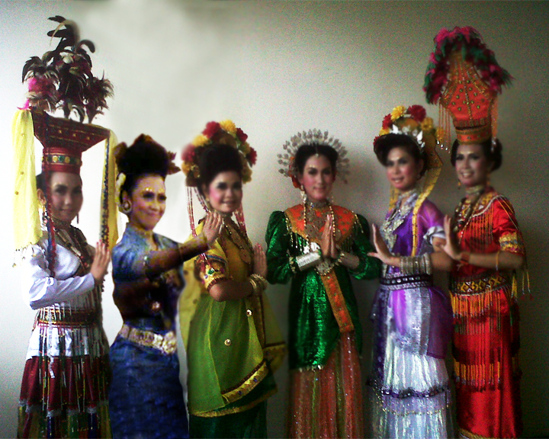

Gambar 1. Penari Empat Etnis Sanggar Sirajuddin Bantang, (Dari kiri ke kanan,
Pakaian adat Mamasa, Mandar, Bugis, Makassar, Bugis dan Toraja).
Dokumentasi: (Sanggar Sirajuddin Bantang, 2012)

ii. Latar Belakang Keberadaan Tari Empat Etnis Lembaga Kesenian Batara Gowa.

Tari empat etnis di Lembaga Kesenian Batara Gowa terbentuk karena permintaan dari Zainal Basri Palaguna yang waktu itu masih menjabat sebagai Gubernur Sulawesi Selatan tahun 1993-2003. Pada waktu itu beliau meminta kepada Andi Ummu Tunru untuk dibuatkan tarian yang dalam satu kali pertunjukan bias menampilkan empat tarian etnis yang berada di Sulawesi Selatan, pada saat itu tari 4 etnis dikenal dengan nama Appakase’re (Mempersatukan). dan sekarang tarian tersebut lebih dikenal dengan nama Tari Empat Etnis. (Wawancara, Andi Ummu Tunru, 5 Desember 2012).
Sinopsis Tari Empat Etnis pada Lembaga Kesenian Batara Gowa menurut Andi Ummu Terbagi atas tiga suku sesuai dengan suku-suku yang berada di Sulawesi Selatan seperti Makassar, Bugis dan Toraja. Seperti Makassar Menceritakan sebagai kota para pelaut ulung yang bukan hanya memiliki pria-pria pemberani dan tangguh di Laut. Tapi juga memiliki perempuan Pakarena dibalik kelembutannya tersimpan kekuatan hati sekeras batu karang yang tetap kokoh walaupun dihempas ombak.
Kemudian beranjak ke rumpun Bugis yakni Kerajaan Bone yang disambut dengan Tari Pajoge’ Macenning yang memadukan kekayaan budaya dan menggambarkan kecantikan perempuan Bugis, yang terpancar dari wajah, sikap, dan perilakunya.
Kemudian di ketinggian lereng Gunung Sesean, semangat masyarakat Toraja dalam upacara pesta panen yang diwarnai oleh tradisi sisemba’ dan ma’gellu yang menggambarkan kegembiraan dan keceriaan para pemuda dan pemudi dibawah bulan purnama. (Wawancara, Andi Ummu Tunru, 5 Desember 2012).
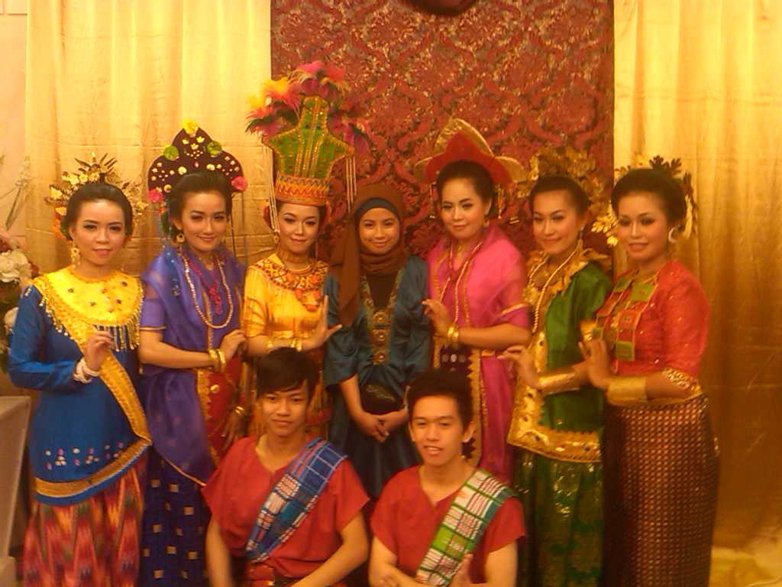

Gambar 2. Penari Empat Etnis Lembaga Kesenian Batara Gowa.
(Dari Atas, kiri ke-kanan: Makassar, Bugis, Toraja, Bugis,Makassar,
Mandar. Dari Bawah, Kiri ke-kanan: Toraja, Toraja).
Dokumentasi: (Rachma Raja Amin, 2012)

  - Perbandingan Struktur (Ragam) dan Bentuk Penyajian Tari Empat Etnis Sanggar Seni Sirajuddin Bantang dengan Lembaga Kesenian Batara Gowa.

i. Struktur (Ragam).
Di bawah ini akan diuraikan tabel Struktur Ragam perbandingan antara Sanggar Seni Sirajuddin Bantang dan Lembaga KesenianBatara Gowa.
No | Komponen / Sub Komponen | Sanggar Seni Sirajuddin Bantang | Sanggar Seni Batara Gowa
1 | Penari  - Jumlah Penari  - Jumlah Pemusik  Usia Penari | 8 orang  3 orang  17-30 tahun | 8 orang  3 orang  17-30 tahun
2 | Gerak Tari  - Istilah ragam/etnis | - Posisi Awal  - Ragam A’kinking Lipa  - Etnis Bugis  Ragam Maddeppungeng  Ragam Pa’joge.  - Etnis Mandar  Ragam Renjang-Renjanna.  Ragam Tomasema.  - Etnis Toraja  Ragam Paunorang  Ragam Sirempun  Ragam pakakabela  Ragam A’raga (Penari pria)  - Etnis Makassar  Ragam Sitalei  Ragam Jangang lea-lea. | Posisi Awal  Ragam A’kinking  lipa  - Etnis Makassar  Ragam Anging mamiri  Ragam Pakkarena (Empat arah mata angin).  - Etnis Bugis  Ragam Maddeppungeng  Ragam Pa’joge  - Etnis Mandar  Ragam Tu’duna  Ragam Uru-uru’na  - Etnis Toraja (Penari Laki-Laki)  Ragam Ma’randing  (Penari Wanita)  Ragam Pa’gellu tua  Ragam Gelluna  Ragam Paunorang  Penghormatan .  Ragam Pa’lalo pao
3 | Pola Lantai  - Pola Lantai  - Uraian Gerak | Pola Lantai  Posisi awal  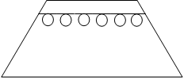  1)  Ket: Penari berjalan masuk sambil memegang kipas di tangan kanan kemudian tangan kiri jari tangan menghadap ke atas dan mengambil posisi horisontal. | Pola lantai  Posisi awal  Ragam a’kiking lipa  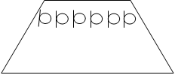  1)  Ket: Penari berjalan masuk sambil memegang kipas di tangan kanan kemudian tangan kiri a’kiking lipa’ dan mengambil posisi horizontal menghadap ke samping  .
 |  | 2) Etnis Bugis  Ragam Pa’joge  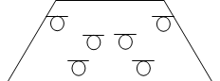  Ket:  penari memulai tarian dengan etnis bugis sambil mengayunkan kipas dan jemari dan menutup kipas dan membukanya kembali | 2) Etnis Makassar  Ragam Anging  Mamiri  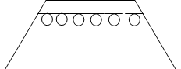  Ket:  penari memulai dengan tarian etnis Makassar, kemudian mengangkat kipas dan berputar sambil mengambil posisi gerakan berikutnya.
 |  | 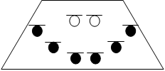  3)  Ket:  Penari yang berpakaian bugis atau baju pajoge tersebut berdiri dan penari yang lain duduk sambil menutup kipasnya dan kemudian berdiri kembali hingga membuka kipasnya. | 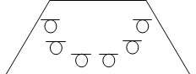  3)  Ket: Penari berjalan ke sebelah kanan, kiri dan depan, sambil mengayunkan kipas yang berada di tangan kanan, dan kembali ke posisi awal kipas berada di depan dada dan berputar mengambil posisi gerakan berikutnya.
 |  | 4)  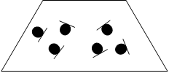  Ket:  Penari berbentuk segitiga kecil dengan dua kelompok sambil tangan kanan memegang kipas dan tangan kiri di samping kiri dengan posisi jari lurus ke atas, kipas yg dipegang di naik turunkan secara bergantian dan ditutup kemudian berdiri kembali. | Ragam Pakarena  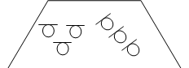  4)  Ket:  Tangan kanan memegang Kipas di depan dada, tangan kiri a’kingking lipa, tangan kanan mengayun ke sebelah kanan, tangan kiri mengayun ke samping telinga kiri kemudian di turunkan dan kipas di sebelah kanan berada di depan dada.
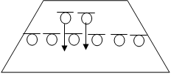
5)
Ket:
Penari laki-laki dari belakang masuk dan penari wanita membuka kipas kemudian kipas diputar dan berada didepan dada kemudian tangan kiri diputar kedepan dada dan kembali keposisi awal.

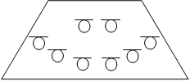
6)
Ket:
Penari Pria dari arah depan menunduk sambil melangkah kebelakang kemudian penari wanita mengangkat kipas di tangan kanan di depan dada, tangan kiri menghadap ke atas sambil berlenggak lenggok ke kiri dan ke kanan.
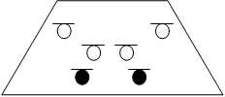
7)

Ket:
Dua penari wanita ke depan dan jongkok sambil memainkan kipas dan jemarinya di ikuti dengan penari lainnya yang berada di posisi belakang.
 | . | Etnis Mandar  Ragam Renjang-Renjanna  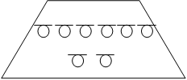  1)  Ket:  Penari pria kemudian ke depan para penari wanita yang mengambil posisi sejajar, penari pria kemudian membentuk kedua tangannya dengan posisi silang sambil berlari-lari di tempat, dan penari wanita mengayunkan kipas ke kiri dan kanan bahunya. | Etnis Bugis  Ragam Maddeppungeng  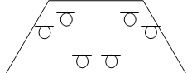  1)  Ket: Penari memulai gerakan ragam bugis kemudian tangan kiri menghadap ke atas di depan dada dan tanagn kanan memegang kipas, kaki kanan kemudian maju dan mundur ke samping kiri sambil mengayun-ayunkan tangan dan kipas. Lalu melangkah ke sebelah kanan dan mengangkat tangan kiri ke samping telinga kemudian berputar mengambil posisi ragam berikutnya.
 |  | Ragam To’masema  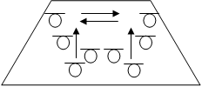  2)  Ket:  Penari kemudian saling bertukaran posisi sambil penari wanita menyelipkan kipas di pinggangnya. | 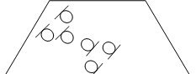  2)  Ket:  Penari melakukan gerakan dengan tangan kiri menghadap ke atas di depan dada dan tangan kanan memegang kipas, kaki kanan kemudian maju dan mundur ke samping kiri sambil mengayun-ayunkan tangan dan kipas. Lalu melangkah ke sebelah kanan dan mengangkat tangan kiri ke samping telinga kemudian berputar mengambil posisi berikut.
 |  | 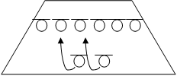  3)  Ket:  Penari wanita kemudian membentuk posisi lurus, kemudian kedua penari pria yang berada di depan berjalan bergabung dengan posisi penari wanita. | Ragam Pajogeg  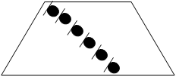  3)  Ket:  Penari melakukan posisi merendah sambil mengayunkan kipas di tangan kanan sambil berputar ke belakang sambil menutup kipas.
 |  | Etnis Toraja  Ragam Paunorang  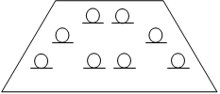  1)  Ket: Penari pria dan wanita menghadap ke depan sambil berjalan di tempat, kaki kiri tetap berpijak di tempat, kaki kanan di angkat sedikit namun tetap pada tempat melangkah. | Etnis Mandar  (Saralau’)  1)  Ket: penari melakukan gerak mandar sambil mengayunkan tangan ke kiri dan ke kanan kemudian berjalan ke depan maju dan mundur, kaki kanan dan kiri secara bergantian diangkat setengah kemudian berputar sambil membuka kipas dan mengambil posisi berikutnya.
 |  | 2)  Ket:  Penari pria dan wanita kemudian membuat formasi sejajar dan saling bergandengan tangan secara silang kemudian secara bersamaan melangkah ke kiri dan ke kanan. | Ragam Tu’duna  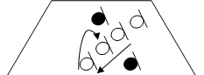  2)  Ket:  penari maju sambil mengayunkan kipas ke kiri dan ke depan dada, kemudian tangan kiri diangkat ke samping telinga dengan posisi jari membentuk pucuk kemudian berputar.
 |  | 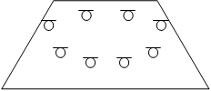  3)  Ket:  Penari wanita yang berada paling depan menggerakkan tangan kiri dan kanan ke arah bahu kiri dan kanan secara bergantian, sedangkan penari pria yang berada di posisi belakang mengikuti gerakan penari wanita. | 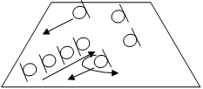  3)  Ket:  penari yang berada di posisi tengah maju sambil mengayunkan kipas ke depan bahu secara bergantian sebelah kiri dan kanan, kemudian penari pria mengambil posisi belakang sambil bergerak seperti mendayung.
 |  | Ragam Gelluna  4)  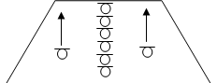  Ket:  Penari wanita berjejer ke depan, tangan kiri di sandarkan di pinggul kiri, kemudian tangan kanan mengayun-ayun dan memutarkan badannya 180 derajat, sedangkan penari pria melompat-lompat di tempat sambil tangannya mengikuti gerakan penari wanita. | 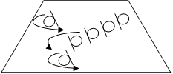  4)  Ket:Gerakannya sama dengan pola ke 3 ragam mandar di atas
 |  | Ragam Sirempun  5)  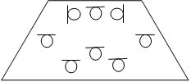  Ket:  Penari pria ke arah paling belakang saling berhadapan dan di tengah merekaseorang penari wanita yang sedang berdiri di atas gendang toraja | 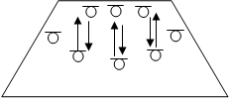  5)  Ket: Gerakannya sama dengan pola ke 3 ragam mandar di atas
 |  | 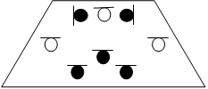  6)  Ket: Penari pria kemudian jongkok sambil memegangi gendang toraja, dan tiga penari wanita yang berada di posisi terdepan juga jongkok, kemudian penari secara serempak mempertemukan tangannya ke depan mirip orang yang sedang hormat kemudian membuka dan menggoyangkan tangan ke kiri dan ke kanan. | 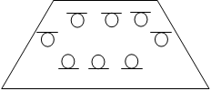  6)  Ket: Gerakannya sama dengan pola ke 3 ragam mandar di atas
 |  | Ragam Pakakabale  7)  Ket:  Penari lalu kembali ke posisi sejajar sambil bergandengan, kemudian penari pria keluar dari ragam penari. | Ragam Uru-Uruna  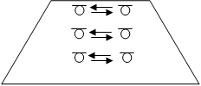  7)  Ket: penari memegang kipas yang tertutup sambil berjalan membentuk posisi baris lurus.
 |  | 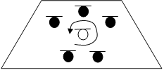  8)  Ket:Penari berada di posisi tengah sambil berdiri dan berputar-putar di kelilingi penari lainnya dalamposisi rendah kemudian mengayunkan kedua tangannya ke kiri dan ke kanan. | 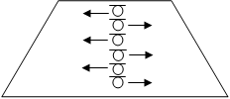  8)  Ket: penari memegang kipas sambil membentuk pola semula seperti ragam tari mandar nomor 7.
 |  | 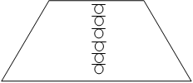  9)  Ket: Penari membuat formasi lurus sambil mengayun pergelangan tangan kemudian di angkat ke atas bahu dan diturunkan secara bergantian. | 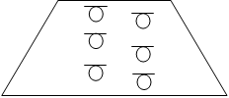  9)  Ket:penari kemudian berjalan dan berputar sambil memegang kipas yang tertutup di atas bahu hingga membentuk lingkaran.
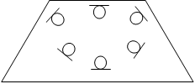
10)

Ket: penari lalu membuka kipas sambil mengayunkan ke arah kiri dan kanan secara bersamaan dengan tangan kiri dan kanan.

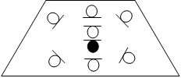
11)
Ket:penari wanita mengitari penari pria yang berada di tengah pola lingkaran sambil mengayunkan kipas dan tangan secara bersamaan di samping pinggang kiri dan kanan.

 |  | Etnis Makassar Ragam Pakarena  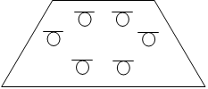  1)  Ket:  Penari membuat formasi seperti di atas kemudian mengambil kipas yang sebelumnya diselip di pinggang menggunakan tangan kanan kemudian secara serempak di hentakkan hingga membuka kipas. | Etnis Toraja  Ragam Sabulang  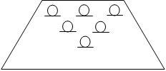  1)  Ket: Semua penari menghadap kebelakang dengan tangan kiri berada disamping kiri dan kanan berada di atas samping kanan dan dilakukan secara bergantian hingga penari berbalik dan berjalan kedepan.
 |  | 2)  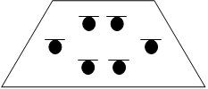  Ket:Penari kemudian secara bersaman mengambil posisi rendah sambil tangan kanan memegang kipas dan tangan kiri menghadap ke atas, sambil kipas diayun-ayunkan ke arah samping kiri dan kanan secara bergantian. | Ragam Pa’gellu Tua  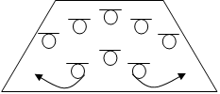  2)  Ket: Penari melakukan gerak penghormatan, kedua tangan berada di samping kiri dan kanan masing-masing dan digerakkan secara pelahan-lahan hingga naik kedepan kepala dan turun secara perlahan-lahan dengan pergelanagn tangan diputar.
 |  | 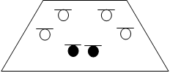  3)  Ket:  Penari paling belakang melakukan posisi berdiri, sambil tangan kanan memegang kipas dan tangan kiri menghadap ke atas, sambil kipas di ayun-ayunkan ke arah samping kiri dan kanan secara bergantian.  Dua penari terdepan masih tetap pada posisi awal. | 3)  Ket:posisi penari lurus ke belakang dan melakukan gerakan yang bersilang penari posisi paling depan berpindah ke sebelah kanan dan penari di belakang kesebelah kiri kemudian berputar dan kembali keposisi semula.
 |  | 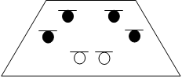  4)  Ket:  kemudian secara bergantian kedua penari yang terdepan berdiri dan yang belakang mengambil posisi rendah sambil tangan kanan memegang kipas dan tangan kiri menghadap ke atas, sambil kipas di ayun-ayunkan ke arah samping kiri dan kanan secara bergantian. | Ragam Gelluna  Ragam Ma’Randing(Penari Laki-laki)  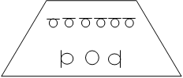  4)  Ket: Penari laki-laki masuk dan membawa gendang toraja, penari wanita berjalan dan menaiki gendang tersebut secara bergantian.
 |  | 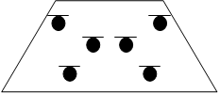  5)  Ket:  Penari kemudian merendah sambil mengayunkan kipas di tangan kanan ke arah kiri dan kanan diikuti jari-jari kiri kemudian di lentikkan. | Ragam Pa’lalo pao  5)  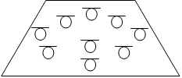  Ket:  Penari wanita yang berpakaian toraja berada diatas gendang dan penari yang lainya berada diposisinya masing-masing dan melakukan gerak penghormatan,
 |  | Ragam Jangang Lea-Lea  6)  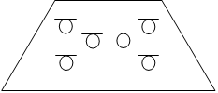  Ket:  Penari kemudian berdiri sambil merapatkan kipas ke arah dada sambil tangan kiri di hadapkan ke atas. | 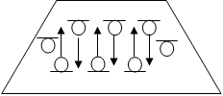  6)  Ket: Penari yang berada di atas gendang turun dan kembali dengan posisi masing-masing dan melakukan gerakan bergantian atau bertukar tempat .
 |  | 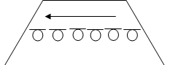  7)  Ket: Penari mengambil posisi lurus dan berjalan keluar untuk mengakhiri tarian empat etnis Sanggar Seni Sirajuddin Bantang. | Ragam Paunorong  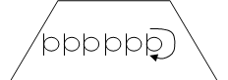  7)  Ket: penari menghadap ke samping kiri dengan posisi tangan kiri dipinggang, dan tangan kanan di samping kanan depan dengan posisi jari ke atas dan diayun ayunkan dan berbalik arah.
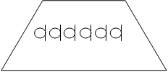
8)
Ket: melakukan gerak yang sama.
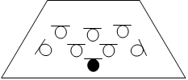
9)
Ket:
Posisi ending

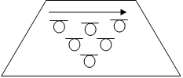
10)
Ket:
Penari Empat Etnis Sanggar Batara Gowa berjalan keluar sebagai penutup tariannya.

4. | Iringan Tari  - Alat  - Jumlah Lagu  - Pola Pukulan | - Biola 1 Buah  - Gendang Makasar  - Gendang Toraja  - Pui-Pui  - 4 Lagu  - Cepat dan Lambat | - Biola 1 Buah  - Gendang Makasar  - Gendang Toraja  - Pui-Pui  - 4 Lagu  - Cepat dan Lambat
5. | Rias/Busana  - Bentuk  Rias  - Warna  - Gaya | - Baju adat Makassar, Bugis, Toraja, Mandar dan Mamasa  - Rok  - Rambut Sanggul  - Merah, ungu, hijau, kuning, putih. Biru.  - Pakaian adat pengantin Makassar, Bugis, Toraja Mandar dan Mamasa | - Baju adat Makassar, Bugis, Toraja dan Mandar  - Rok  - Rambut Sanggul  - Kuning, Ungu, Biru, Hijau, Pink, Merah.  Pakaian adat pengantin Makassar, Bugis, Toraja dan Mandar.
6. | Properti | - Kipas | - Kipas
7. | Penyajian | - Tarian ini menggambarkan ciri khas Sulawesi Selatan yang terdiri dari 4 Etnis Bugis, Mandar, Toraja, Makassar dan Mamasa  - Penari Melakukan 4 Ragam Gerak etnis Sulawesi Selatan | - Tarian ini menggambarkan ciri khas Sulawesi Selatan yang terdiri dari 4 Etnis Makassar, Bugis Toraja dan Mandar.  - Penari Melakukan 4 Ragam Gerak etnis Sulawesi Selatan

- Keterangan Gambar :
1. Berlari : ----------------------

2. Berputar :

- Level
1. Tinggi :

2. Sedang :

3. Rendah :

- Arah Hadap
1. Depan :

2. Belakang :

3. Kanan-Kiri :

4. Masuk-Keluar :

Struktur atau suasana dalam sebuah karya seni sebagai aspek yang menyangkut keseluruhan dari karya serta meliputi peranan masing-masing bagian dalam keseluruhan tarian. Struktur berarti di dalam karya seni terdapat suatu manajemen penataan, ada hubungan tertentu antara bagian yang terpola dan teratur sesuai dengan asumsi atau keinginan koreografer atau penciptanya.

Struktur Tari Empat Etnis secara umum adalah penggabungan tari adat empat etnis yang ada di Sulawesi Selatan yaitu Makassar, Bugis, Toraja dan Mandar. Seluruh gerakan, kostum dan musiknya sangat kental dengan kebudayaan lokal empat etnis daerah tersebut, sehingga struktur tari Empat Etnis di Sanggar Seni Sirajuddin Bantang dan Sanggar Seni Batara Gowa Mempunyai Persamaan dan perbedaan, Persamaannya adalah tari ini sama-sama mewakili empat etnis yang berada di Sulawesi Selatan, sedangkan Perbedaannya dari segi struktur gerakan dan kostum masing-masing mempunyai ciri khas yang tersendiri.

a) Struktur Tari Empat Etnis Sanggar Sirajuddin Bantang
Struktur Tari Empat Etnis Sanggar Sirajuddin Bantang terdiri dari:
            - Penari
Kelompok tari Empat Etnis Sirajuddin Bantang terdiri dari dua kelompok yaitu perempuan dan laki-laki, Kelompok perempuan rata-rata berumur dari 17 Tahun sampai 30 Tahun ke atas, sedangkan kelompok laki-laki juga berumur dari 17 Tahun sampai 30 Tahun keatas, jumlah penari di Sanggar Sirajuddin Bantang 8 orang, 6 penari wanita dan 2 penari laki-laki.
            - Iringan Tari
              - Tari Empat Etnis versi Sanggar Seni Sirajuddin Bantang, musik yang digunakan adalah gendang Makassar, Gendang Toraja, pui-pui, Suling, Biola, Tuk/Lele, Rebana. Alat musiknya terbilang masih sangat sederhana, musik tarian empat etnis mempunyai tempo yang agak cepat.
              - Syair lagu yang digunakan dalam Tari empat etnis ini beragam sesuai dengan lagu daerah ke empat etnis Sulawesi Selatan yaitu Makassar (Anging Mammiri), Bugis (Ulu Alau’na Tempe), Toraja (tomeppare) dan Mandar.
            - Rias busana Tari Empat Etnis Sanggar Seni Sirajuddin Bantang untuk wanita untuk etnis Makassar (Baju Bodo) Bando (Bandol), Bangkara’ (Anting-Anting), Geno (Kalung), Lola’(Gelang), Simataya (Sima’). Sulepe (Ikat pinggang), . Sedangkan etnis Bugis menggunakan kostum (Bakkoroa), Geno (Kalung), Bangkara’ (Anting-Anting), Bunga Simpolong (Bunga). untuk etnis Toraja (Tallu Buku), Anting-anting, Mastura (Kalung), Komba’boko (Gelang), Sokkong bayu (Hiasan Baju), Ambore (Ikat pinggang). Dan etnis Mandar (Pasangggang), Kembang melati, dali (Anting), Tombi jijir (Kalung), Gallang Balle (Gelang). Untuk kostum pria Seppa’ Tallu Buku (Pakaian adat Toraja).

            - Properti Tari
Property yang biasa digunakan pada tari empat etnis Sanggar Sirajuddin Bantang adalah kipas

b) Struktur Tari Empat Etnis Lembaga Kesenian Batara Gowa:
- Penari pada tari Empat Etnis Lembaga Kesenian Batara Gowa umumnya terdiri dari 8 orang, 6 wanita dan 2 laki-laki dan dimainkan secara berkelompok.
- Iringan tari Empat Etnis Lembaga Kesenian Batara Gowa
- musiknya terdiri dari Pui-pui, Gendang Makassar, Gendang Toraja, Suling, Biola, Rebana. Irama musik yang digunakan untuk tari Empat Etnis Sanggar Seni Batara Gowa kadang lambat apabila gerakan penari lambat dan kadang temponya cepat apabila gerakan penari cepat.
- Sedangkan alunan lagu untuk suku Makassar umumnya menggunakan Anging Mammiri, Bugis (Labunia Soe), Toraja (Tomeppare) dan Mandar (Tenggang Tengngalopi).
- Rias dan Busana
Rias busana Tari Empat Etnis Lembaga Kesenian Batara Gowa untuk wanita etnis Makassar (Baju Bodo) Bando (Bandol), Bangkara’ (Anting-Anting), Geno (Kalung), Lola’(Gelang), Simataya (Sima’). Sulepe (Ikat pinggang), . Sedangkan etnis Bugis menggunakan kostum (Bakkoroa), Geno (Kalung), Bangkara’ (Anting-Anting), Bunga Simpolong (Bunga). untuk etnis Toraja (Tallu Buku), Anting-anting, Mastura (Kalung), Komba’boko (Gelang), Sokkong bayu (Hiasan Baju), Ambore (Ikat pinggang). Dan etnis Mandar (Pasangggang), Kembang melati, dali (Anting), Tombi jijir (Kalung), Gallang Balle (Gelang). Untuk kostum pria Seppa’ Tallu Buku (Pakaian adat Toraja).
. Untuk riasannya rambut penari wanita disanggul serta memakai make up.
- Properti Tari
Properti tarian Empat Etnis Lembaga Kesenian Batara Gowa tidak jauh berbeda dengan Sanggar Sirajuddin Bantang antara lain adalah Kipas.

B. Perbandingan bentuk penyajian Tari Empat Etnis Sanggar Sirajuddin Bantang dan Lembaga Kesenian Batara Gowa.

Ragam tari Sanggar Seni Sirajuddin Bantang dan Lembaga Kesenian Batara Gowa masing-masing terdiri dari 4 ragam yang terpola dan terstruktur sesuai dengan pola atau ciri khas tersendiri, seperti Sanggar Seni Sirajuddin Bantang yang di awali dengan ragam Bugis, Mandar, Toraja, Makassar. Sedangkan Lembaga Kesenian Batara Gowa di awali dengan ragam Makassar, Bugis Mandar dan Toraja. untuk lebih spesifiknya berikut hasil dokumentasi sebagai acuan perbandingan ragam yang terdapat pada Sanggar Seni Sirajuddin Bantang dan Lembaga Kesenian Batara Gowa

          - Ragam Gerak Sanggar Seni Sirajuddin Bantang dan Lembaga Kesenian Batara Gowa

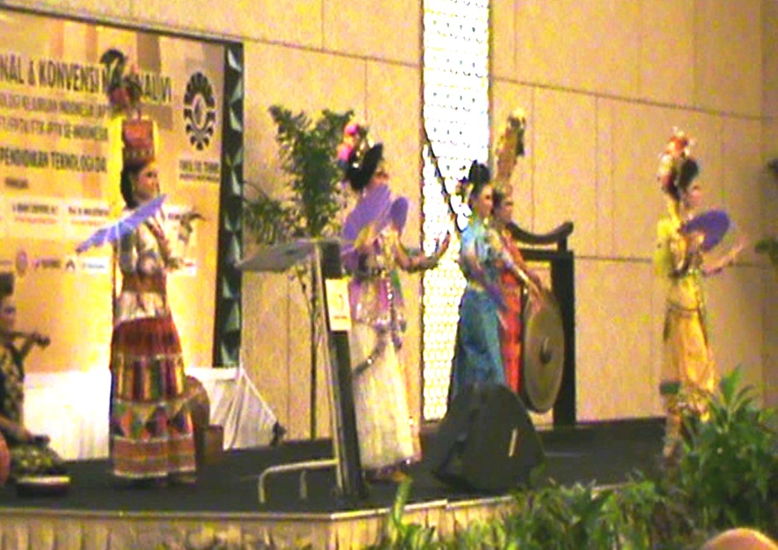

Gambar 3. Ragam Pajoge Etnis Bugis, SanggarSirajuddin Bantang.
Dokumentasi: (Sanggar Sirajuddin Bantang,2012)

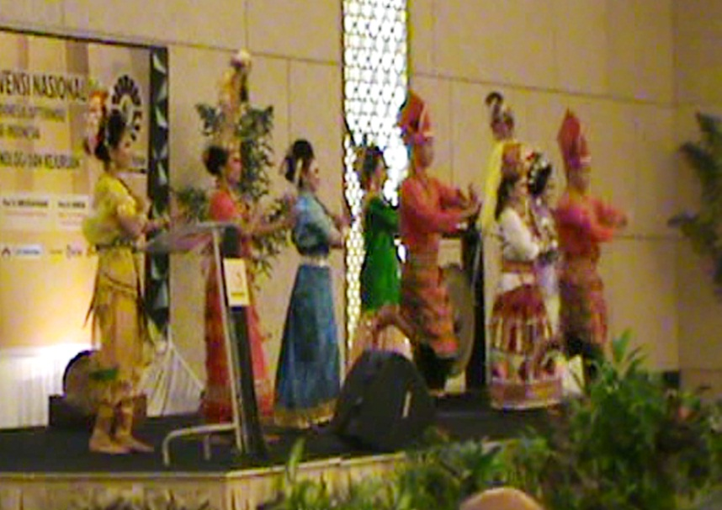

Gambar 4. Ragam Anging Mamiri Etnis Makassar,Lembaga Kesenian Batara Gowa
Dokumentasi: (Rachma Raja Amin, 2012)

    - Ragam Gerak Sanggar Seni Sirajuddin Bantang dan Lembaga Kesenian Batara Gowa.
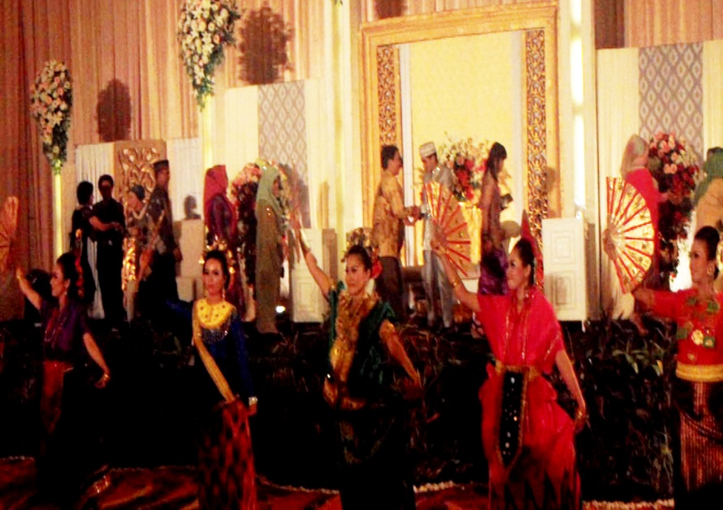

Gambar 5. Ragam Renjang-Renjanna Etnis Mandar, Sirajuddin Bantang
Dokumentasi: (Sanggar Sirajuddin Bantang, 2012)

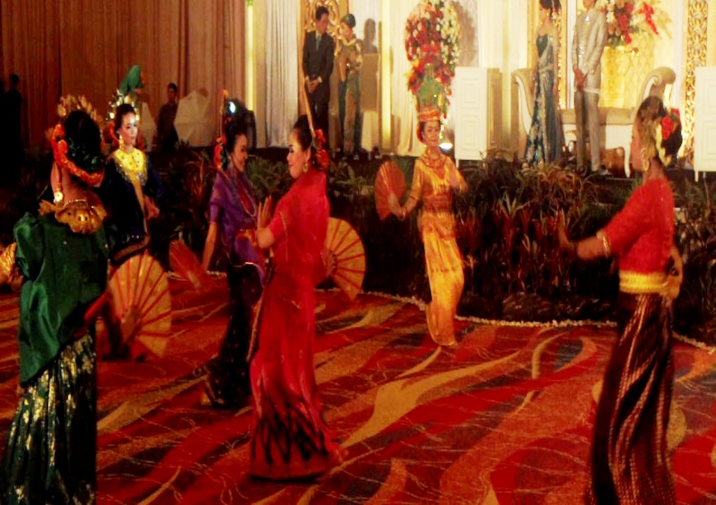

Gambar 6. RagamMadduppungeng Etnis Bugis, Lembaga Kesenian Batara Gowa

Dokumentasi: (Rachma Raja Amin, 2012)

3) Ragam Gerak Sanggar Seni Sirajuddin Bantang dan Lembaga Kesenian Batara Gowa

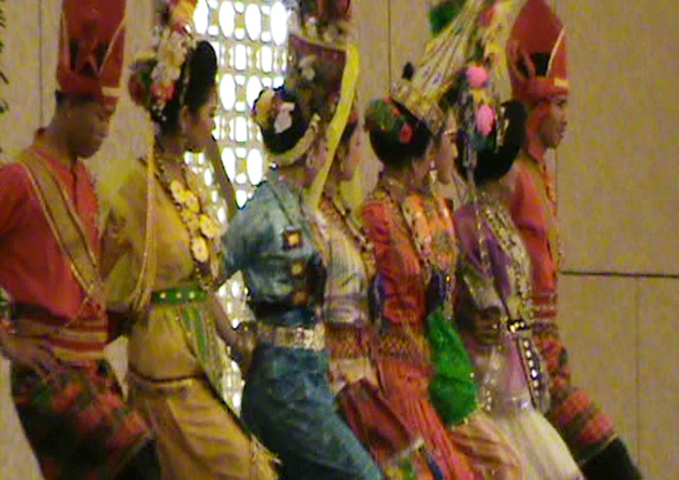

Gambar 7. Ragam Sirempun Etnis Toraja, Sirajuddin Bantang

Dokumentasi: (Sanggar Sirajuddin Bantang, 2012)
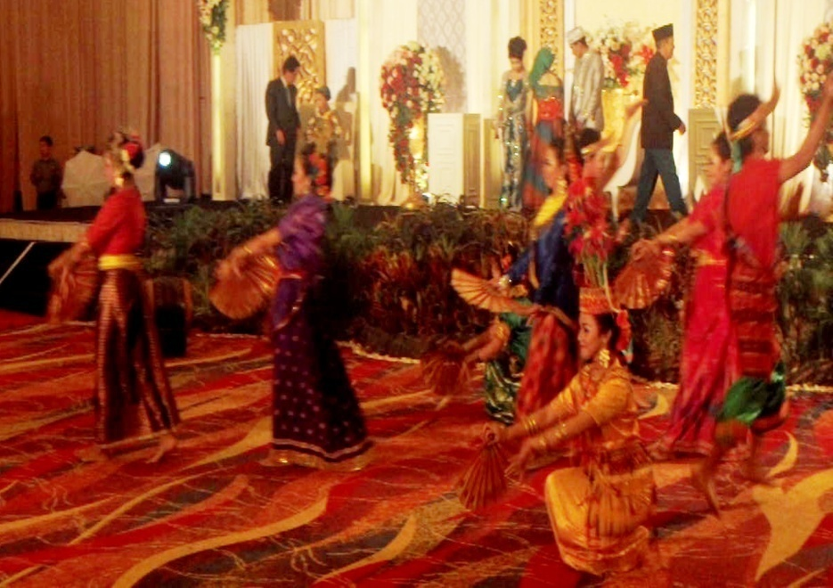

Gambar 8. Ragam Pa’tudu Etnis Mandar, Lembaga Kesenian Batara Gowa

Dokumentasi: (Rachma Raja Amin, 2012)

4) Ragam Gerak Sanggar Seni Sirajuddin Bantang dan Lembaga Kesenian Batara Gowa
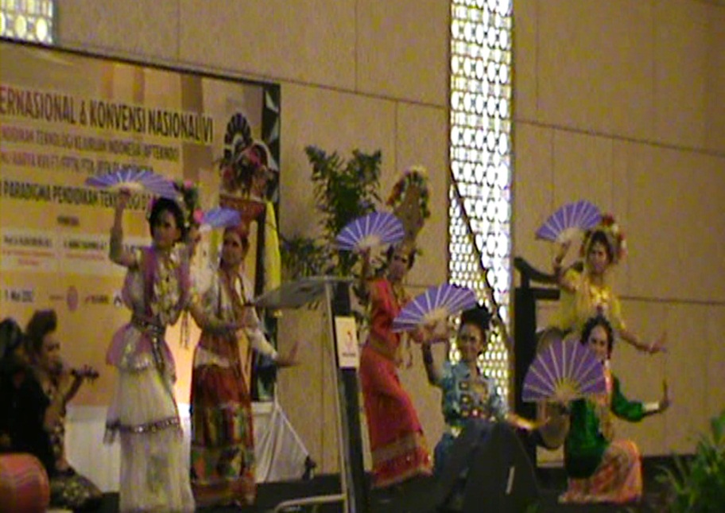

Gambar 9. Ragam Sitalei Etnis Makassar, Tari Empat Etnis Sanggar
Sirajuddin Bantang.
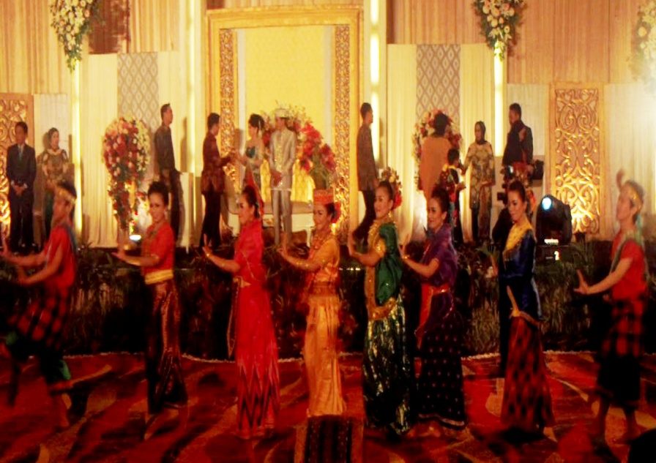
Dokumentasi: (Sanggar Sirajuddin Bantang, 2012)

Gambar 10. Ragam Paunorong Etnis Toraja, Lembaga Kesenian Batara Gowa
Dokumentasi: (Rachma Raja Amin, 2012)

5) Penutup Sanggar Seni Sirajuddin Bantang dan Lembaga Kesenian Batara Gowa
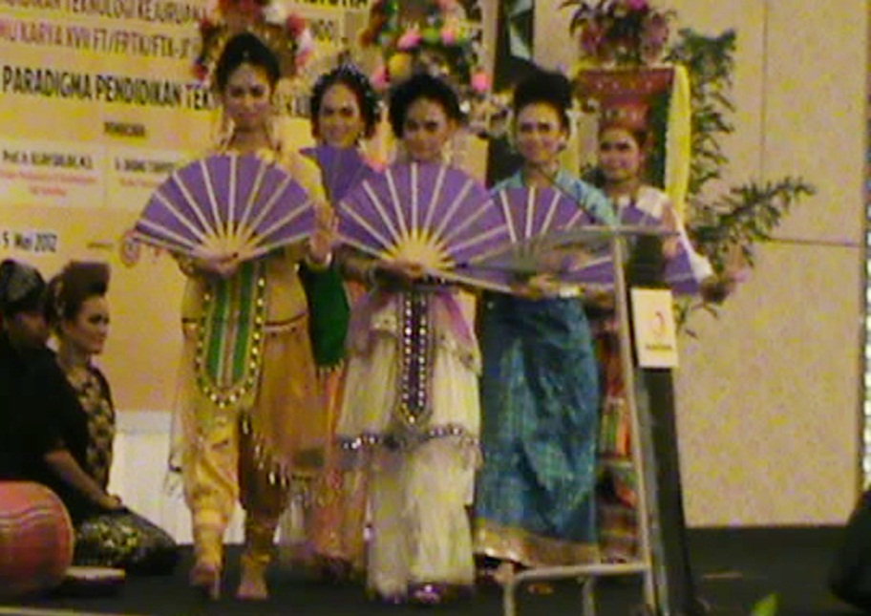

Gambar 11. Penutup, Tari 4 EtnisSanggar Seni Sirajuddin Bantang
Dokumentasi: (Rachma Raja Amin, 2012)

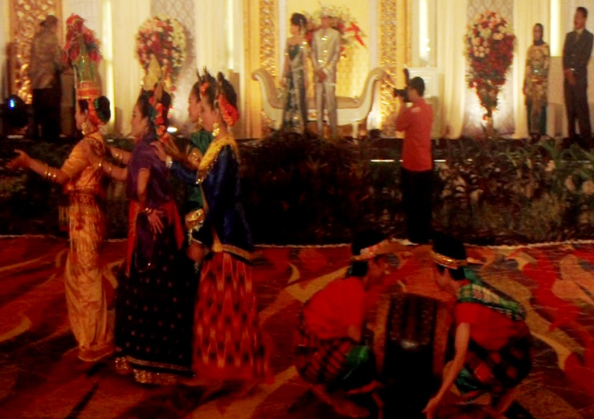

Gambar 12. Penutup, Tari 4 Etnis Lembaga Kesenian Batara Gowa
Dokumentasi: (Rachma Raja Amin, 2012)

B. Pembahasan
Berdasarkan penelitian tari Empat Etnis Sanggar Seni Sirajuddin Bantang dan Lembaga Kesenian Batara Gowa adalah tarian yang menggambarkan ciri khas adat dan budaya yang berada di Sulawesi Selatan yang terdiri dari empat suku atau etnis yaitu Makassar, Bugis, Toraja dan Mandar. Kemudian Empat tarian yang berada di daerah tersebut di gabung menjadi satu sehingga penggabungan antara keempat tarian etnis tersebut di beri nama umumnya tari empat etnis.
Tari empat etnis di Lembaga Kesenian Batara Gowa terbentuk karena permintaan dari Zainal Basri Palaguna yang waktu itu masih menjabat sebagai Gubernur Sulawesi Selatan tahun 1993-2003. Pada waktu itu beliau meminta kepada Andi Ummu Tunru untuk dibuatkan tarian yang dalam satu kali pertunjukan bias menampilkan empat tarian etnis yang berada di Sulawesi Selatan, pada saat itu tari 4 etnis dikenal dengan nama Appakase’re (Mempersatukan). dan sekarang tarian tersebut lebih dikenal dengan nama Tari Empat Etnis.
Latar belakang tari empat etnis di Lembaga Kesenian Batara Gowa terbentuk karena permintaan dari Zainal Basri Palaguna yang waktu itu masih menjabat sebagai Gubernur Sulawesi Selatan tahun 1993-2003. Pada waktu itu beliau meminta kepada Andi Ummu Tunru untuk dibuatkan tarian yang dalam satu kali pertunjukan bias menampilkan empat tarian etnis yang berada di Sulawesi Selatan, pada saat itu tari 4 etnis dikenal dengan nama Appakase’re (Mempersatukan). dan sekarang tarian tersebut lebih dikenal dengan nama Tari Empat Etnis.
Setiap musik, lirik dan karakter pada bentuk penyajian tari Empat Etnis Sanggar seni Sirajuddin Bantang dan Lembaga Kesenian Batara Gowa masing-masing memiliki keunggulan dan khas, lirik musik pada Sanggar Seni Sirajuddin Bantang dan Lembaga Kesenian Batara Gowa hampir sama, perbedaanya hanya terletak pada urutan lagu yang dimainkan, seperti di Sanggar Seni Sirajuddin Bantang yang memulai tarian Empat Etnis dengan lirik lagu daerah Khas Bugis dan di akhiri dengan lirik lagu daerah khas Makassar, sedangkan di Lembaga Kesenian Batara Gowa lirik lagunya dimulai dengan lagu daerah khas Makassar dan diakhiri dengan lirik lagu daerah khas Toraja.
Rias busana Tari Empat Etnis Lembaga Kesenian Batara Gowa untuk wanita etnis Makassar (Baju Bodo) Bando (Bandol), Bangkara’ (Anting-Anting), Geno (Kalung), Lola’(Gelang), Simataya (Sima’). Sulepe (Ikat pinggang), . Sedangkan etnis Bugis menggunakan kostum (Bakkoroa), Geno (Kalung), Bangkara’ (Anting-Anting), Bunga Simpolong (Bunga). untuk etnis Toraja (Tallu Buku), Anting-anting, Mastura (Kalung), Komba’boko (Gelang), Sokkong bayu (Hiasan Baju), Ambore (Ikat pinggang). Dan etnis Mandar (Pasangggang), Kembang melati, dali (Anting), Tombi jijir (Kalung), Gallang Balle (Gelang). Untuk kostum pria Seppa’ Tallu Buku (Pakaian adat Toraja). Untuk riasannya rambut penari wanita disanggul serta menggunakan make-up.
Rias busana Tari Empat Etnis Lembaga Kesenian Batara Gowa untuk wanita etnis Makassar (Baju Bodo) Bando (Bandol), Bangkara’ (Anting-Anting), Geno (Kalung), Lola’(Gelang), Simataya (Sima’). Sulepe (Ikat pinggang), . Sedangkan etnis Bugis menggunakan kostum (Bakkoroa), Geno (Kalung), Bangkara’ (Anting-Anting), Bunga Simpolong (Bunga). untuk etnis Toraja (Tallu Buku), Anting-anting, Mastura (Kalung), Komba’boko (Gelang), Sokkong bayu (Hiasan Baju), Ambore (Ikat pinggang). Dan etnis Mandar (Pasangggang), Kembang melati, dali (Anting), Tombi jijir (Kalung), Gallang Balle (Gelang). Untuk kostum pria Seppa’ Tallu Buku (Pakaian adat Toraja).
Iringan Tari Empat Etnis versi Sanggar Seni Sirajuddin Bantang, musik yang digunakan adalah gendang Makassar, Gendang Toraja, pui-pui, Suling, Biola, Tuk/Lele, Rebana. Alat musiknya terbilang masih sangat sederhana, musik tarian empat etnis mempunyai tempo yang agak cepat. Syair lagu yang digunakan dalam Tari empat etnis ini beragam sesuai dengan lagu daerah ke empat etnis Sulawesi Selatan yaitu Makassar (Anging Mammiri), Bugis (Ulu Alau’na Tempe), Toraja (tomeppare) dan Mandar.
Iringan tari Empat Etnis Lembaga Kesenian Batara Gowa alat musiknya terdiri dari Pui-pui, Gendang Makassar, Gendang Toraja, Suling, Biola, Rebana. Irama musik yang digunakan untuk tari Empat Etnis Sanggar Seni Batara Gowa kadang lambat apabila gerakan penari lambat dan kadang temponya cepat apabila gerakan penari cepat. Sedangkan alunan lagu untuk suku Makassar umumnya menggunakan Anging Mammiri, Bugis (Labunia Soe), Toraja (Tomeppare) dan Mandar (Tenggang Tengngalopi).
Sinopsis Tari Empat Etnis Sanggar Seni Sirajuddin Bantang bahwa Tari Empat Etnis merupakan penyatuan gerak yang beraneka ragam, yang berasal dari empat etnis di Sulawesi Selatan yaitu: Etnis Bugis, Etnis Makassar, Etnis Mandar dan Etnis Toraja. Keseragaman dan kekompakan gerak yang ada dalam tarian ini mencerminkan kehidupan budaya abbulo sibatang (Sikap persatuan dan kesatuan) penataan busana yang unik, menarik dan berbeda-beda menunjukkan bahwa adat istiadat yang beraneka ragam dapat dipersatukan melalui kehidupan sehari-hari. Tarian ini sering dipentaskan pada acara-acara resmi sebagai tari hiburan bagi para tamu yang hadir dalam sebuah acara.
Sedangkan Sinopsis Tari Empat Etnis Lembaga Kesenian Batara Gowa, Terbagi atas tiga suku sesuai dengan suku-suku yang berada di Sulawesi Selatan seperti Makassar, Bugis dan Toraja. Seperti Makassar Menceritakan sebagai kota para pelaut ulung yang bukan hanya memiliki pria-pria pemberani dan tangguh di Laut. Tapi juga memiliki perempuan Pakarena dibalik kelembutannya tersimpan kekuatan hati sekeras batu karang yang tetap kokoh walaupun dihempas ombak. Kemudian beranjak ke rumpun Bugis yakni Kerajaan Bone yang disambut dengan Tari Pajoge’ Macenning yang memadukan kekayaan budaya dan menggambarkan kecantikan perempuan Bugis, yang terpancar dari wajah, sikap, dan perilakunya. Kemudian di ketinggian lereng Gunung Sesean, semangat masyarakat Toraja dalam upacara pesta panen yang diwarnai oleh tradisi sisemba’ dan ma’gellu yang menggambarkan kegembiraan dan keceriaan para pemuda dan pemudi dibawah bulan purnama.
Merujuk pada hasil penelitian di atas walaupun masing-masing sanggar memiliki nama, konsep dan penyajian yang berbeda, namun memiliki tujuan yang sama yaitu sebagai penyatuan atau pemersatu empat etnis yang berada di Sulawesi Selatan yaitu Makassar, Bugis, Toraja dan Mandar.

BAB V
KESIMPULAN DAN SARAN

A. Kesimpulan
1. Latar belakang tari Empat Etnis Sanggar Seni Sirajuddin Bantang menurut Rukanti Krisna Ningsih istri almarhum Sirajuddin Bantang, tari Empat Etnis yang ada di sanggar mereka muncul karena semakin banyaknya keinginan masyarakat Sulawesi Selatan yang menginginkan perpaduan tari dari empat etnis yang berada di Sulawesi Selatan yaitu Makassar, Bugis, Toraja dan Mandar. Atas permintaan masyarakat itu Sirajuddin Daeng Bantang bersama Istrinya Rukanti Krisna Ningsih membentuk tarian yang diberi nama tari A’rambangan, yang berarti perpaduan atau menggabungkan etnis tarian antara daerah satu dengan daerah lain yang berada di Sulawesi Selatan. Sedangkan Tari empat etnis di Lembaga Kesenian Batara Gowa terbentuk karena permintaan dari Zainal Basri Palaguna yang waktu itu masih menjabat sebagai Gubernur Sulawesi Selatan tahun 1993-2003. Pada waktu itu beliau meminta kepada Andi Ummu Tunru untuk dibuatkan tarian yang dalam satu kali pertunjukan bias menampilkan empat tarian etnis yang berada di Sulawesi Selatan, pada saat itu tari 4 etnis dikenal dengan nama Appakase’re (Mempersatukan).
57
2. Struktur gerakan Sanggar Seni Sirajuddin Bantang dan Lembaga Kesenian Batara gowa juga hampir serupadi kelola dari suasana bermasyarakat Sulawesi Selatan yang terdiri dari 4 etnis yaitu Makassar, Bugis, Mandar dan Toraja. sehingga kostum tarian menggunakan pakaian adat yang berada di empat suku tersebut, begitupun musiknya terdiri 4 lagu yang berasal dari keempat suku –sukuyang berada di Sulawesi Selatan.
3. Perbedaan dan persamaan (Perbandingan)
Tari Empat Etnis Sanggar Seni Sirajuddin Bantang dan Lembaga Kesenian Batara Gowa memilki kesamaan dan perbedaan. Letak persamaannya adalah dari segi musik dan konsep dibuatnya tari Empat Etnis, sedangkan perbedaannya dari segi Ragam, Kostum dan Pola Gerakan semuanya tidak sama seperti yang telah dijelaskan sebelumnya.

B. Saran – Saran
Sesuai dengan kesimpulan yang telah di jelaskan di atas, adapun saran-saran dari penulis sebagai implikasi dari kesimpulan yang telah di peroleh:
          - Diharapkan kepada Masyarakat Sulawesi Selatan agar tetap melestarikan kebudayaan yang telah dibina selama ini oleh Sanggar-Sanggar di Sulawesi Selatan, terkhususnya Tari Empat Etnis yang berada di Sanggar Seni Sirajuddin Bantang dan Lembaga Kesenian Batara Gowa.
          - Pemerintah dan yang terkait dalam hal pengembangan kebudayaan dan pariwisata seharusnya memperbanyak literatur yang menguraikan tentang Tari Empat Etnis di Sulawesi Selatan, mengingat semakin banyaknya peminat terhadap tarian ini namun kurang dipahami sejarah maupun proses pengembangannya sehingga jika terealisasi dapat di baca oleh semua kalangan baik pendidik maupun peserta didik.
          - Diperlukannya pengetahuan yang lebih dalam, baik berupa pengalaman maupun teori bagi generasi pelanjut agar tujuan dan sasaran dapat tercapai guna pelestarian tari Empat Etnis di Sulawesi Selatan khususnya di Sanggar Sirajuddin Bantang dan Lembaga Kesenian Batara Gowa.

DAFTAR PUSTAKA

Anjarsari, Mega, 2011. Ritual Mappano-pano di Desa Pakasallo Kecamatan Dua
PitueKabupaten Sidenreng Rappang.FSD-UNM.

Echols, John M. dan Hassan Sadily, 2007. Kamus Inggris - Indonesia, Cetakan
XXVI, Jakarta: PT Gramedia Pustaka Utama.

Fitria Zamratul, 2002, Eksistensi Lembaga Kesenian Batara Gowa di Masyarakat Kota Makassar, Skripsi : FBS, Universitas Negeri Makassar.

Hadi, Sumandiyo, 2007. Sosiologi Tari.Yogyakarta:PINUS.

Hidajat, Robby, 2008. Seni Tari. Malang:Jurusan Seni dan Desain Fakultas Sastra Universitas Negeri Malang.

La Meri (Diterjemahkan oleh Soedarsono), 1986, Dance Compositions, the basic Elements, Yogyakarta : Lagaligo.

Latief, Halilintar. 1995. Pakarena. Ujung Pandang: Departemen Pendidikan dan Kebudayaan.

Margiyanto Sal, 2004. Tradisi dan Invasi Beberapa Masalah Tari di Indonesia. Jakarta: Weda Tama Widaya Sastra.

Nadjamuddin, Munasiah, 1983, Tari Tradisional Sulawesi Selatan, Ujung Pandang :
Bhakti Baru – Berita Utama

Peterson, Anya. 2007. Antropologi Tari. Bandung: Sunan Ambu Press STSI Bandung

Poerwodarminto, W. J. S. 2003. Kamus Umum Bahasa Indonesia Edisi Ketiga. Jakarta: Balai Pustaka.

Rusliana Iyus, 1982, Pendidikan Seni Tari. Untuk SMTA

Sal, Murgiyanto. 1983. Koreografer. Jakarta: Departemen Pendidikan dan
Kebudayaan.

60
Suharsimi Arikunto. 1997. Manajemen Penelitian. Jakarta: Rineka Cipta.

Soedarsono. 1972. Djawa Bali; Dua Pusat Perkembangan Dramatari Tradisional di Indonesia.Yogyakarta: Gadjah Mada Universitas Press.

Sumaryono, Endo S, 2006. Tari Tontonan Jakarta: Lembaga Seni Nusantara.

RIWAYAT HIDUP

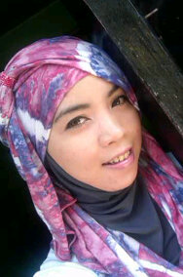
RACHMAH RAJA AMIN lahir di Ujung Pandang pada tanggal 4 Januari 1988 Anak ke 3 dari 6 bersaudara dari pasangan Bapak .Raja Amin, SE.dan Ibu Mulyani. Penulis memulai jenjang pendidikannya pada tahun 1994 – 2000 di SD Inpres Jongaya indah Makassar, setelah menyelesaikan studi di tingkat Sekolah Dasar, penulis kemudian melanjutkan Pendidikan ke tingkat Sekolah Lanjut Tingkat Pendidikan (SLTP) Pada tahun 2000 – 2003 di SLTP Negeri 18 Makassar.Setelah menyelesaian SLTP penulis kembali melanjutkan pendidikan di tingkat Sekolah Menengah Umum(SMU) pada tahun 2003 – 2006 di SMU Bajiminasa Makassar. Setelah itu penulis kemudian melanjutkan pendidikan di Universitas Negeri Makassar dan menjadi mahasiswi di Fakultas Seni dan Desain, Jurusan Sendratasik pada tahun 2007, Program Studi Pendidikan Seni Tari serta aktif berkesenian di sanggar-sanggar tari yang berada di kota Makassar.

62

LAMPIRAN I

63

FORMAT WAWANCARA

- Bagaimana keberadaan tari Empat Etnis di Sanggar Seni Sirajuddin Bantang?
- Bagaimana keberadaan tariEmpat Etnisdi Sanggar Seni Batara Gowa?
- Bagaimana Perkembangan Tari Empat Etnis di Sanggar Seni Sirajuddin Bantang?
- Bagaimana Perkembangan Tari Empat Etnis di Sanggar Seni Batara Gowa?
- Bagaimana Kostum tari Empat Etnis di Sanggar Seni Sirajuddin Bantang?
- Bagaimana Kostum tari Empat Etnis di Sanggar Seni Batara Gowa?
- Bagaimana bentuk musik tari Empat Etnis di Sanggar Seni Sirajuddin?
- Bagaimana bentuk musik di Sanggar Seni Batara Gowa.
- Bagaimana struktur gerak tari di Sanggar Seni Sirajuddin Bantang?
- Bagaimana struktur gerak tari Sanggar Seni Batara Gowa?

64
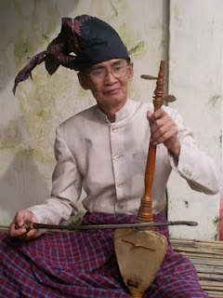

Gambar 13. H.M Sirajuddin Dg. Bantang (Pendiri Sanggar Seni Sirajuddin Bantang).
Dokumentasi: (Sanggar Seni Sirajuddin Bantang, 2008)

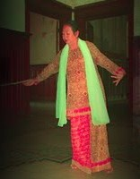

Gambar 14. Andi Ummu Tunru (Pendiri Lembaga Kesenian Batara Gowa).
Dokumentasir: (Lembaga Kesenian Batara Gowa, 2005)
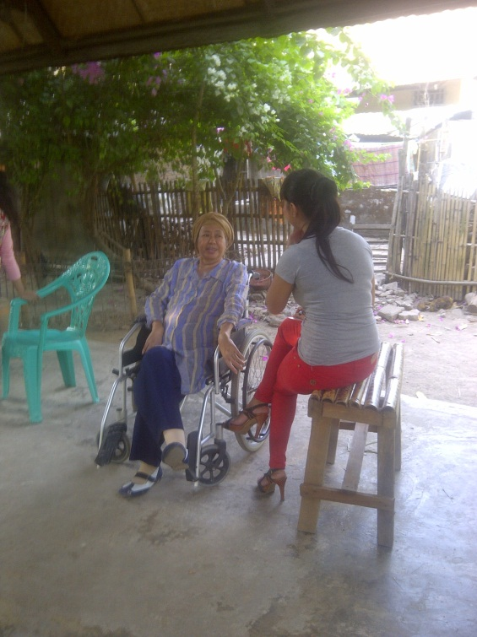

Gambar 15. Proses wawancara penulis dengan Andi Ummu Tunru.
Dokumentasi: (Rachma Raja Amin, 2012)

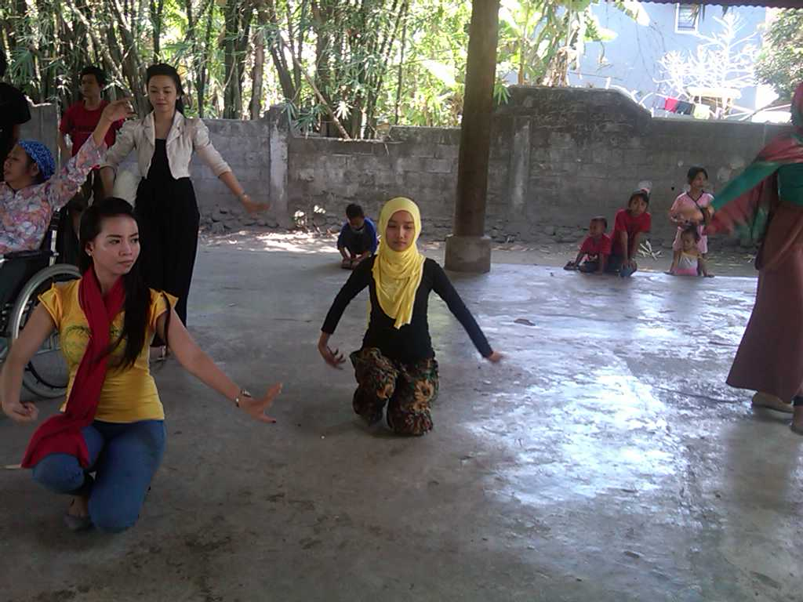

Gambar 16. Proses latihan tari Empat EtnisSanggar Seni Batara Gowa.
Dokumentasi: (Rachma Raja Amin, 2012)

LAMPIRAN II

67

